Урок по Черчению на тему «Деление отрезков, построение углов и деление окружности на равные части»
преподаватель специальных дисциплин Хромтауского горно-технического высшего колледжа Бисенбаева М.Р

Поурочный план к уроку № 13-14
Дата 10.06.2019г.
№ группы №201(3) ПРМПИ
Цели урока:
Образовательная: Сформировать знания, умения и навыки по выполнению геометрических построений
Развивающая: Развивать мышление, память, речь, внимательность, аккуратность
Воспитательная: Трудолюбие, интерес к предмету, прививать духовно-нравственные качества
Тип урока: Совершенствование ЗУН
Форма урока: Индивидуальная, групповая, фронтальная
Оборудование: Мультимедийный проектор, слайды, раздаточный материал, доска, чертежные инструменты

План урока:
- Орг. момент 2
- Поделись знаниями 6 по 1 б
- Чтение чертежа 10 по 1 б
- Новая информация 15
- Пятиминутка 5
- Сами с карандашами (гр. раб.) 10 10 б
- Я – конструктор (практ. раб.) 20 20 – 12 б
- Домашнее задание 1
- Итог урока 4

Критерии оценок
«5» - 32 - 30 б.
«4» - 29 – 25 б.
«3» - 24 – 16 б.

Ход и содержание урока

№ | Вид работ и время | Деятельность преподавателя | Деятельность учащихся | Оценка (баллы) | Ожидаемый результат
1 | Орг. момент  – 2 мин. | Приветствует учащихся. Знакомит их с темой, планом, целью урока. Отмечает отсутствующих. Назначает консультантов, раздает оценочные листы | Здороваются. Внимательно слушают, записывают в тетрадь. Консультанты заполняют оценочные листы |  | Концентрация внимания, настрой на серьезную работу
2 | Поделись знаниями – 6 мин. | Спрашивает. Что было задано на дом? Для закрепления пройденного материала проводит фронтальный опрос.  - Что нужно знать для чтения чертежа?  - Из скольки пунктов состоит порядок чтения чертежа?  - Назовите первый пункт.  - О чем гласит второй пункт?  - Что написано в третьем пункте?  - Что нужно определить в четвертом пункте?  - Как завершают чтение чертежа?  Напоминает консультантам о баллах. | Слушают внимательно вопросы, думают, отвечают.  - Порядок чтения чертежа  - 5  - Прочитать основную надпись чертежа  - Определить, какие виды детали даны на чертеже, какой из них является главным  - Рассмотреть виды во взаимной связи и попытаться определить форму детали со всеми подробностями  - Определить по чертежу размеры детали и ее элементов  - Установить шероховатость поверхности детали  За каждый правильный ответ 1 балл | по 1 б. | Внимательность, мышление, память, речь
3 | Чтение чертежа – 10 мин. | Также для закрепления предыдущей темы проводит работу у доски. Предлагает студентам по слайду прочитать чертеж. Раздает раздаточный материал, где указаны вопросы, на которые надо ответить по чертежу детали. Напоминает консультантам о баллах.  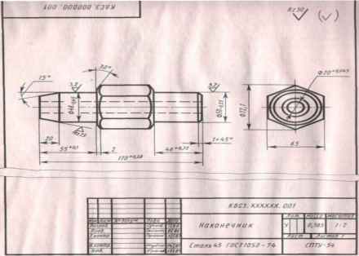  - Как называется деталь?  - В каком масштабе выполнен чертеж?  - Из какого материала изготовляют деталь?  - Какие виды содержит чертеж?  - Из каких геометрических тел слагается форма детали?  - Опишите общую форму детали.  - Чему равны габаритные размеры и размеры отдельных частей детали?  - Какова шероховатость поверхностей детали?  - Пользуясь справочником определите классы шероховатости R_{z}25, 3,2, R_{z}50  - Почему на чертеже нет третьего вида детали? | Изучают чертеж, думают и отвечают на заданные вопросы.  - Деталь называется «Наконечник»  - Масштаб 1:2  - Сталь марки 45  - Чертеж содержит два вида: главный (вид спереди) и вид слева  - Крайний левый элемент – усеченный конус, второй элемент – цилиндр, третий элемент – шестиугольная призма, следующий элемент (его не видно на виде слева) – это цилиндр, последний элемент – усеченный конус (фаска)  - Представляет собой сочетание: усеченного конуса, цилиндра, шестиугольной призмы, цилиндра, усеченного конуса. Вдоль оси детали проходит сквозное отверстие  - Габаритные размеры детали 170х72,1. Размеры деталей: ∅48, ∅50, 65, ∅20, 1х45°  - R_{z}25, 3,2, R_{z}50  - R_{z}25 – 4 класс шероховатости, 3,2 – 5 класс шероховатости, R_{z}50 – 3 класс шероховатости  - Он идентичен виду спереди | по 1 б. | Внимательность, мышление, логика, речь
4 | Новая информация – 15 мин. | Просит приготовить тетради и чертежные инструменты. Преподаватель также при помощи измерительных инструментов приступает к объяснению новой темы: Сама выполняет на доске деление отрезков, углов и окружностей на равные части. По ходу практической работы объясняет приемы правильного построения геометрических задач.  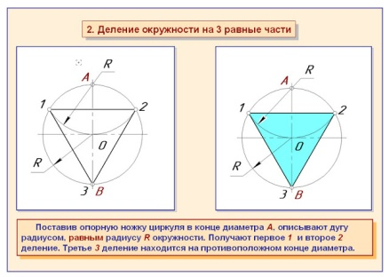  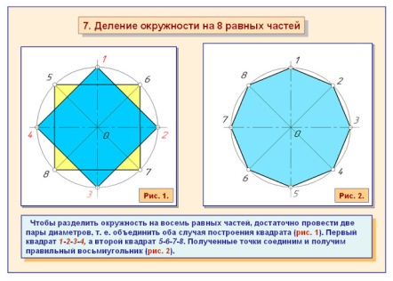 | Внимательно слушают. Готовят инструменты и параллельно с преподавателем чертят задания в тетради. В процессе выполнения построений задают преподавателю интересующие их вопросы.  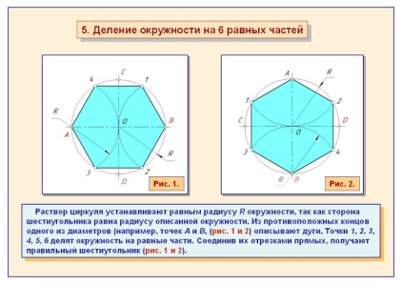  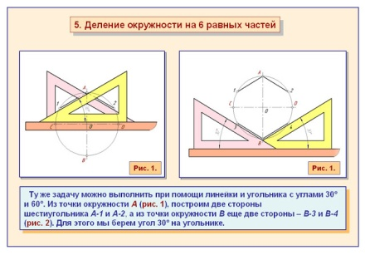 |  | Умение пользоваться чертежными инструментами, применение теоретических знаний на практике
5 | Пятиминутка –  5 мин. | Просит студентов установить парты для групповых работ. Предлагает выполнить физические упражнения с показом острых, тупых, прямого углов, окружностей, условных обозначений шероховатости поверхностей деталей. | Студенты встают, раздвигают парты для командных работ. Слушают преподавателя и выполняют требуемые упражнения |  | Отдых от умственного труда.  Закрепление материала
6 | Сами с карандашами – 10 мин. | Делит группу на 5 подгрупп. Просит студентов выполнить два задания при помощи только линейки, циркуля и карандаша в тетради:  - Разделить отрезок на 8 равных частей  - Построить угол 135° и разделить его на 4 равные части  По окончании команда, первая выполнившая задание, выходит к доске и показывает правильный ход выполнения заданий. | Делятся на подгруппы. Внимательно изучают задание. Обсуждают правильный ход выполнения построений и строят их в тетради. Команда, выполнившая задание, поднимает руки. Два представителя выходят к доске и показывают верные ответы. | 10 б. | Логическое мышление, коллективизм, сплоченность
7 | Я – конструктор (практ. раб.) –  15 мин.  (дифференцированная работа) | Предлагает командам практическую дифференцированную работу.  Открывает слайд и раздает подгруппам карточки, где выданы 5 заданий с различным уровнем сложности. Предлагает студентам самостоятельно выбрать для себя задание, которое он сможет выполнить до конца за отведенное время.  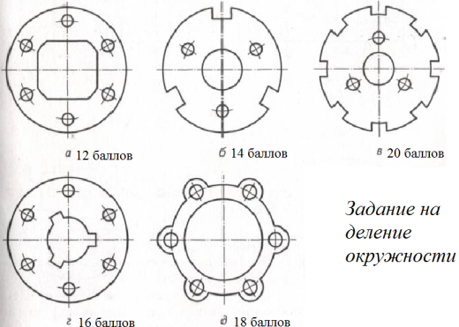 | Внимательно изучают задание, думают. Каждый выбирает для себя посильную работу. С помощью чертежных инструментов приступают к выполнению практической работы. Консультанты проставляют баллы. | 20-12б. | Практические знания, умения. Пространственное мышление, сообразительность, трудолюбие, взаимопомощь
8 | Домашнее задание 1 мин. | Просит записать домашнее задание в тетрадь.  Учебник «Техническое черчение» Вышнепольский И.С. стр.34, упр. 12. Вычертите чертеж угольника (рис. 54). Нанесите размеры. | Записывают домашнее задание в тетрадь. Задают интересующие их вопросы. | . | Ответственность,  Внимательность, добросовестность.
9 | Итог урока – 4 мин. | Просит консультантов проставить баллы в оценочные листы, перевести их в оценки, определяет у кого самый высокий рейтинг на уроке, проставляет оценки в журнал. Благодарит за урок | Консультанты подсчитывают баллы и переводят их в оценки.  Критерии оценок  «5» - 32 - 30 б.  «4» - 29 – 25 б.  «3» - 24 – 16 б.  Благодарят за урок |  | Удовлетворение, радость

